Convenience für unterwegs – jetzt noch umweltfreundlicher:
Greiner Packaging bringt neuen Kartonlöffel auf den Markt
Ein Convenience-Verpackungen beigefügter Löffel ist grundsätzlich nichts Neues. Gemeinsam mit seinem Joint-Venture Partner Cardbox Packaging hat Greiner Packaging diese Idee, den Grundsätzen der Circular Economy folgend, nun weiterentwickelt. Das Ergebnis: ein zu 100 % recyclingfähiger Kartonlöffel.
Kremsmünster, Jänner 2021. Ab Mitte 2021 ist der Einsatz von Einweg-Kunststoffbesteck in der europäischen Union verboten. Mit dem neuen, von Greiner Packaging und Cardbox Packaging entwickelten, auffaltbaren Kartonlöffel kommt eine perfekte Alternative auf den Markt. Der Löffel ist für den Out-of-Home Verzehr von Molkerei- und Snack-Produkten geeignet. Er folgt sowohl dem Convenience- als auch dem Nachhaltigkeitstrend: Konsumenten wollen einerseits Food-Lösungen, die schnell zubereitet und auch unterwegs genossen werden können. Anderseits sollen die Verpackungen und das Besteck dafür so gebrauchs- und umweltfreundlich wie nur möglich sein. Besteck aus erneuerbaren Rohstoffen, wie zum Beispiel aus Karton, der zu 100 % im Papier-Recycling-Kreislauf rezyklierbar ist, folgt exakt diesen Trends.

Clevere, solide Kartonkonstruktion
Der nur einmal gefaltete, stabile Kartonlöffel besitzt mit einer ausgeklappten Länge von rund 10 cm genau die richtige Größe und Form, um Molkereiprodukte, Desserts, Fruchtmarks oder auch diverse Salate unterwegs bequem zu konsumieren. Seine innovative, scheckkartenähnliche Form und das intelligente Faltprinzip machen den sofortigen Einsatz des Löffels einfach. Um für den Food-Kontakt zugelassen zu sein, wird der Kartonlöffel aus Frischfaser produziert. Eine wasserbasierte Beschichtung des Kartons sorgt für eine sichere Verwendung beim Verzehr von Lebensmitteln. Aber auch bei diesem Löffel müssen die Kunden nicht auf Ästhetik und Branding verzichten. Eine kundenindividuelle Bedruckung ist ab einer Mindest-Bestellmenge jederzeit möglich. Dabei werden natürlich lebensmittelechte Spezialfarben und -lacke verwendet, die den höchsten Lebensmittel-Standards entsprechen.

Die vollständig rezyklierbare Alternative
Nach Gebrauch kann der Karton-Faltlöffel einfach im Papiermüll entsorgt werden. Durch die Wahl einer wasserbasierten Beschichtung ist der Löffel im gewöhnlichen Papier-Recycling bestens rezyklierbar. In Verbindung mit einem Top Cup aus r-PET und einer Siegel-Folie aus Polypropylen (PP), die vollständig vom Deckel abgelöst wird, ergibt sich eine nachhaltige und sehr gut rezyklierfähige Verpackungslösung. Um an den Löffel zu gelangen, wird die PP-Folie automatisch vom Deckel abgetrennt. So wird sichergestellt, dass die einzelnen Verpackungs-Komponenten nach korrekter Entsorgung zu 100 % rezykliert werden können.

Ein wichtiger Beitrag zur Kreislaufwirtschaft
Der neue Kartonlöffel entspricht exakt dem Nachhaltigkeitsverständnis von Greiner Packaging. Das Unternehmen hat sich einer Kreislaufwirtschaft verschrieben, in der Kunststoff so sparsam wie möglich eingesetzt werden soll. Wenn der Kartonlöffel, der per se aus erneuerbaren Ressourcen stammt, entsorgt werden muss, wird er ganz einfach im Papierkreislauf rezykliert. „Wir freuen uns, dass immer mehr Partner und Kunden gemeinsam mit uns an nachhaltigen Verpackungslösungen arbeiten wollen. Recyclingfähige Verpackungs-Lösungen zu entwickeln macht nicht nur für die Umwelt Sinn, sondern bietet auch ökonomische Vorteile. Wir sind stolz darauf, mit Entwicklungen, wie der des Kartonlöffels, einen Beitrag zu einer Kreislaufwirtschaft zu leisten“, so Konrad Wasserbauer, Director Circular Economy bei Greiner Packaging. Auch beim Experten für Karton-Verpackungen, Cardbox Packaging, ist man stolz auf die gemeinsame Produktinnovation: „Bei der Entwicklung des Kartonlöffels konnten wir unsere Expertisen bündeln und so ein Ergebnis erzielen, dass sowohl Konsumentenwünschen Rechnung trägt als auch einen Beitrag für unsere Umwelt leistet“, freut sich Florian Scharl, Managing Director bei Cardbox Packaging.

Alles aus einer Hand
Das Besteck aus Frischfaser-Karton wird automatisiert in die meist aus r-PET hergestellten Deckel eingelegt und hygienisch verpackt. So kann das Besteck genau auf die Ansprüche des Projektes und der Kunden abgestimmt werden. Selbstverständlich ist das Besteck aber auch einzeln erhältlich.

Verpackungs-Facts:
- Dekoration: Weiß oder direkt bedruckt
- Material: Karton aus Frischfaser

Über Greiner Packaging

Greiner Packaging zählt zu den führenden europäischen Herstellern von Kunststoffverpackungen im Food- und Non-Food-Bereich. Das Unternehmen steht seit über 60 Jahren für hohe Lösungskompetenz in Entwicklung, Design, Produktion und Dekoration. Den Herausforderungen des Marktes begegnet Greiner Packaging mit zwei Business Units: Packaging und Assistec. Während erstere für innovative Verpackungslösungen steht, konzentriert sich zweitere auf die Produktion maßgeschneiderter technischer Teile. Greiner Packaging beschäftigt rund 5.000 Mitarbeiter an mehr als 30 Standorten in 19 Ländern weltweit. 2019 erzielte das Unternehmen einen Jahresumsatz von 690 Millionen Euro (inkl. Joint Ventures). Das sind mehr als 40% des Greiner-Gesamtumsatzes.

Über Cardbox Packaging

Cardbox Packaging ist ein internationaler Hersteller von hochwertigen und technisch ausgereiften Kartonverpackungen im Luxusgüter- und Markenartikelbereich mit sehr hohem Engagement für die Lebensmittelindustrie. Die höchsten Qualitätsstandards sowie die Kundenzufriedenheit stehen bei uns an allererster Stelle. Cardbox Packaging profitiert von seiner schlanken Struktur mit Niederlassungen in Wolfsberg und Pinkafeld in Österreich, in Zadverice in der Tschechischen Republik und in Pittston in Pennsylvania (USA). Wir sind ein attraktiver und kompetenter Partner für den europäischen und amerikanischen Markt, insbesondere in den Bereichen Süßwaren, Lebensmittel, Kosmetik und Gesundheit.

Text & Bild:

Textdokument sowie Bilder in hochauflösender Qualität zum Download:

https://mam.greiner.at/pinaccess/showpin.do?pinCode=pahehFqYGdmN

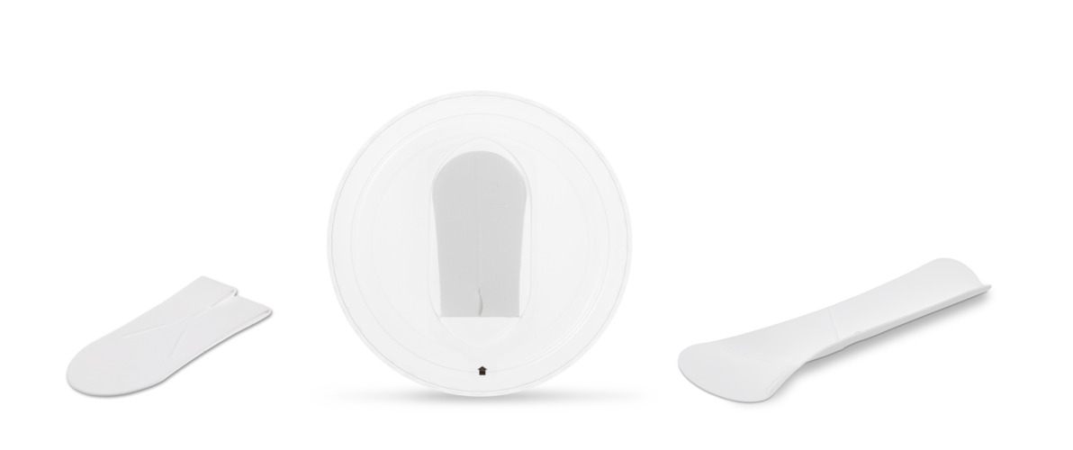

Bildtext: Clever, praktisch und zu 100 % rezyklierbar: Der neue auffaltbare Kartonlöffel von Greiner Packaging und Cardbox Packaging eignet sich für Molkerei-Produkte und Desserts aller Art. Eingelegt in einen r-PET Deckel entsteht eine rundum nachhaltige Verpackungslösung.

Über Rückfragen freut sich:
Roland Kaiblinger I Account Executive
SPS MARKETING GmbH | B 2 Businessclass | Linz, Stuttgart
Jaxstraße 2 – 4, A-4020 Linz,
Tel. +43 (0) 732 60 50 38-29
E-Mail: r.kaiblinger@sps-marketing.com
www.sps-marketing.com

